Resolución del Pleno del Instituto de Transparencia, Acceso a la Información Pública y Protección de Datos Personales del Estado de México y Municipios, con domicilio en Metepec, Estado de México, a veintinueve de marzo de dos mil veintitrés.

Visto el expediente relativo al recurso de revisión 15074/INFOEM/IP/RR/2022, interpuesto por un particular de manera anónima, a quien en lo sucesivo se le denominara EL RECURRENTE, en contra de la respuesta a la solicitud de información con número de folio 04267/METEPEC/IP/2022 por parte del Ayuntamiento de Metepec, en lo sucesivo EL SUJETO OBLIGADO; se procede a dictar la presente resolución, con base en lo siguiente.

A N T E C E D E N T E S

1. SOLICITUD DE INFORMACIÓN. Con fecha diecisiete de agosto de dos mil veintidós, EL RECURRENTE, presentó a través del Sistema de Acceso a la Información Mexiquense (SAIMEX) ante EL SUJETO OBLIGADO, solicitud de acceso a la información pública, registrada bajo el número de expediente 04267/METEPEC/IP/2022, mediante el cual solicitó la siguiente información:

“ Se requiere copia de todas las requisiciones de compras .” (Sic).
Modalidad de entrega: A través del SAIMEX.
2. DE LA SOLICITUD DE ACLARACIÓN. Con fecha veinticuatro de agosto del dos mil veintidós, EL SUJETO OBLIGADO solicitó aclaración, a través del SAIMEX, a la solicitud de acceso a la información, de la siguiente manera:

“Con fundamento en el articulo 159 de la Ley de Transparencia y Acceso a la Información Pública del Estado de México y Municipios, se le requiere para que dentro del plazo de diez días hábiles realice lo siguiente:
CON FUNDAMENTO EN EL ART. 159 DE LA LEY DE TRANSPARENCIA Y ACCESO A LA INFORMACIÓN PÚBLICA DEL ESTADO DE MÉXICO Y MUNICIPIOS, SE SOLICITA ATENTAMENTE PRECISE EL PERIODO AL QUE REFIERE SU SOLICITUD. GRACIAS
En caso de que no se desahogue el requerimiento señalado dentro del plazo citado se tendrá por no presentada la solicitud de información, quedando a salvo sus derechos para volver a presentar la solicitud, lo anterior con fundamento en el artículo 159 de la Ley invocada.
ATENTAMENTE
Lic. Gerardo Arturo Ozuna Martínez”

3. DE LA RESPUESTA DE ACLARACIÓN. Con fecha veinticuatro de agosto del dos mil veintidós, el particular dio atención a la solicitud de la aclaración, en el siguiente término:
“2022” (Sic)

4. DE LA PRÓRROGA. En fecha catorce de septiembre de dos mil veintidós, EL SUJETO OBLIGADO solicitó una prórroga en la entrega de la información en la solicitud de acceso a la información tal como se observa a continuación:
Con fundamento en el artículo 163 de la Ley de Transparencia y Acceso a la Información Pública del Estado de México y Municipios, se le hace de su conocimiento que el plazo de 15 días hábiles para atender su solicitud de información ha sido prorrogado por 7 días en virtud de las siguientes razones:
ASUNTO: EL QUE SE INDICA A QUIEN CORRESPONDA P R E S E N T E. Por este conducto y con fundamento en lo dispuesto por los artículos 53, fracción VI y 163 de la Ley de Transparencia y Acceso a la Información Pública del Estado de México y Municipios, me permito notificarle la ampliación del plazo por siete días hábiles, aprobado por el Comité de Transparencia del Ayuntamiento de Metepec, Estado de México, mediante la cuadragésima sesión extraordinaria de fecha 19 de agosto de 2022. Por lo anterior, se adjunta el acta del comité No CT/MET/ORD-040/2022. Sin más por el momento quedo a sus órdenes. ATENTAMENTE GERARDO ARTURO OZUNA MARTÍNEZ DIRECTOR DE TRANSPARENCIA Y GOBIERNO ABIERTO
Lic. Gerardo Arturo Ozuna Martínez
Responsable de la Unidad de Transparencia

EL SUJETO OBLIGADO adjuntó para tal efecto el archivo electrónico:

“40A. SESIÓN EXTRAORDINARIA.PDF”: Acta de la Cuadragésima Sesión Extraordinaria del Comité de Transparencia del Ayuntamiento de Metepec, en el que se observa en su tercer punto del orden del día la ampliación de plazo para otorgar respuesta a la solicitud de información que dio origen al recurso de revisión citado al rubro, se adjunta la primera página a manera de ejemplo:
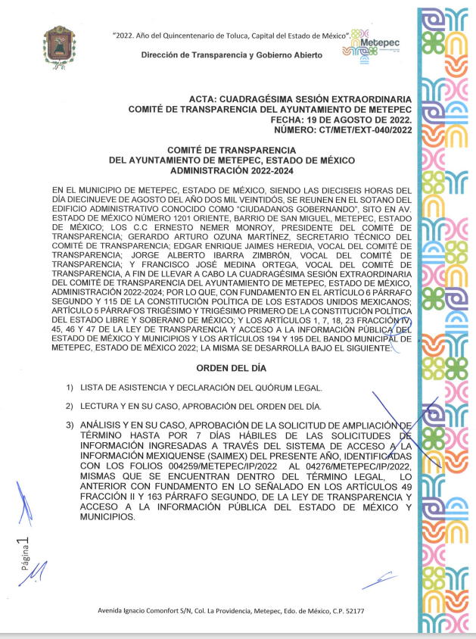
5. RESPUESTA. Con fecha veintitrés de septiembre del dos mil veintidós, EL SUJETO OBLIGADO otorgó, a través del SAIMEX, respuesta a la solicitud de acceso a la información de la misma manera:
“En respuesta a la solicitud recibida, nos permitimos hacer de su conocimiento que con fundamento en el artículo 53, Fracciones: II, V y VI de la Ley de Transparencia y Acceso a la Información Pública del Estado de México y Municipios, le contestamos que:
C. SOLICITANTE P R E S E N T E. En respuesta a la solicitud recibida por medio del Sistema de Acceso a la Información Mexiquense (SAIMEX). Al respecto, le informo que esta Dirección de Transparencia y Gobierno Abierto turnó la solicitud antes mencionada a los Servidores Públicos Habilitados que de conformidad con las funciones y atribuciones conferidas en términos de la Ley Orgánica Municipal del Estado de México y demás disposiciones legales aplicables les corresponde la generación, recopilación, administración, manejo, procesamiento, archivo y conservación de la información, y habiendo realizado una búsqueda exhaustiva, se anexa la respuesta del servidor público habilitado. Lo anterior con fundamento en lo establecido por los artículos 12, 18, 19, 53 fracción VI, 160 y 162 de la Ley de Transparencia y Acceso a la Información Pública del Estado de México. Asimismo, se hace de su conocimiento que cuenta con un plazo de 15 (quince) días hábiles a partir de la fecha de respuesta a su solicitud, para interponer el recurso de revisión conforme a los artículos 176, 177 y 178 de la Ley de Transparencia y Acceso a la Información Pública del Estado de México y Municipios. Sin más por el momento, me despido de usted, reiterando estar a sus órdenes. ATENTAMENTE GERARDO ARTURO OZUNA MARTÍNEZ DIRECTOR DE TRANSPARENCIA Y GOBIERNO ABIERTO
ATENTAMENTE
Lic. Gerardo Arturo Ozuna Martínez”

EL SUJETO OBLIGADO adjuntó para tal efecto, el archivo electrónico:

“4267_2022.pdf”: Oficio DA/05381/2022 de fecha veinte de septiembre de dos mil veintidós, signado por el Director de Administración, mediante el cual menciona que la Subdirección de Adquisiciones y Contratación de Servicios, informa que si bien las áreas remiten las requisiciones, estas son entregadas en original a la dependencia responsables de efectuar el pago correspondientes, motivo por lo que únicamente obra en sus archivos, son las copias de la requisiciones, sin embargo al realizar la búsqueda exhaustiva de la información, la información solicitada constituye en un cumulo importantes de documentos, requiriendo un procesamiento para verificar si contienen información que debe ser clasificada como reservada o confidencial, descargarla o escanearla sobrepasa las capacidades técnicas y humanas, por lo que solicita el cambio de modalidad al Comité de Transparencia, por lo que si se elige la entrega de información en copias simples o certificadas deberá cubrir el costo, si elige la modalidad de entrega digital y privilegiando el principio de gratuidad deberá proporcionar un dispositivo electrónico en el que se le proporcionara o grabara la información, señalando para tal efecto el lugar y horario designado para la entrega de la información.

6. DEL RECURSO DE REVISIÓN. Inconforme con la respuesta del SUJETO OBLIGADO, en fecha veintiséis de septiembre de dos mil veintidós, EL RECURRENTE interpuso el recurso de revisión, el cuales fue registrado en el sistema electrónico con el expediente número 15074/INFOEM/IP/RR/2022, en el cual manifiesta, lo siguiente:
- Acto Impugnado:
“La respuesta del sujeto obligado” [sic]
- Razones o Motivos de Inconformidad:
“De manera injustificada cambia la modalidad de entrega de la informacion, vulnerando mi derecho al acceso a la informacion, para que amplían el período para dar respuesta a la solictud, si al final de cuentas no la entregan.” [sic]

7. TURNO. De conformidad con el artículo 185 fracción I de la Ley de Transparencia y Acceso a la Información Pública del Estado de México y Municipios vigente, el presente recurso de revisión se turnó por el sistema electrónico del Instituto de Transparencia, Acceso a la Información Pública y Protección de Datos Personales del Estado de México y Municipios, a la Comisionada Guadalupe Ramírez Peña, a efecto de que analizara sobre su admisión o su desechamiento.

8. ADMISIÓN DEL RECURSO DE REVISIÓN. Con fecha veintinueve de septiembre de dos mil veintidós, este Instituto de Transparencia, Acceso a la Información Pública y Protección de Datos Personales del Estado de México y Municipios, admitió a trámite el recurso de revisión que ahora se resuelve, dando un plazo máximo de siete días hábiles para que las partes manifestaran lo que a su derecho resultara conveniente, ofrecieran pruebas, formularan alegatos y el SUJETO OBLIGADO presentará su informe justificado.

9. MANIFESTACIONES. De las constancias que obran en el expediente electrónico del SAIMEX se desprende que el SUJETO OBLIGADO no rindió su informe justificado, del mismo modo el ahora RECURRENTE omitió realizar manifestaciones, como se observa a continuación:
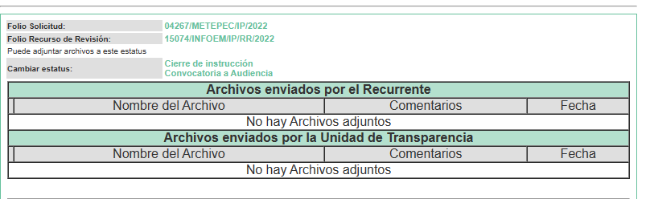
8. REQUERIMIENTO DE INFORMACIÓN ADICIONAL. El quince de marzo de dos mil veintidós, se envió por correo electrónico un requerimiento de información adicional al SUJETO OBLIGADO, el cual consistió en lo siguiente:
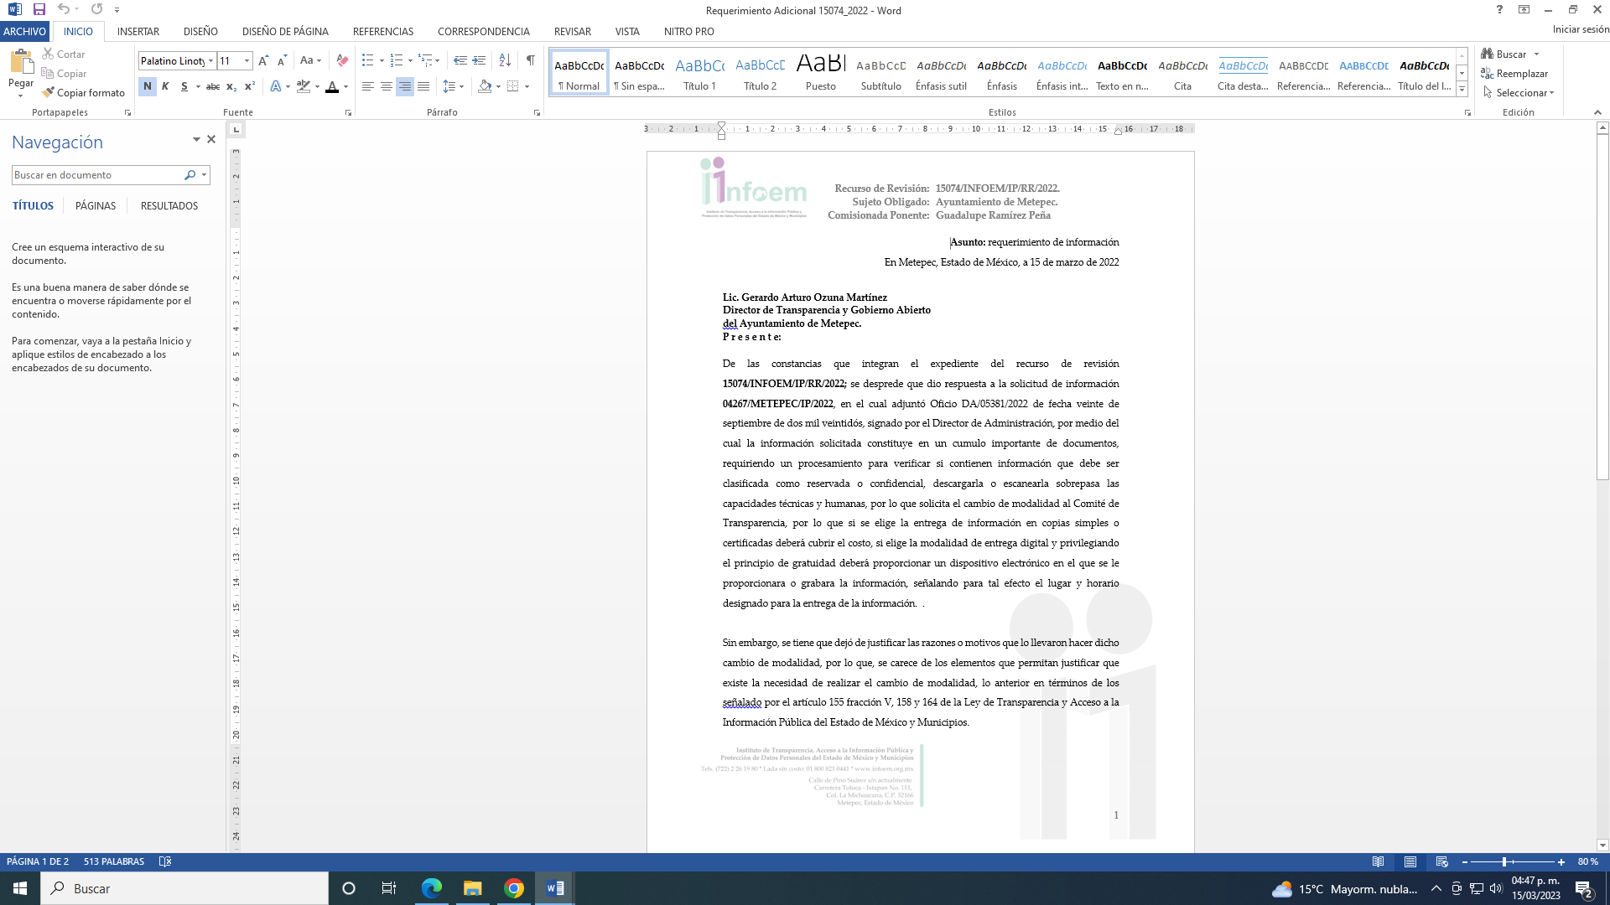
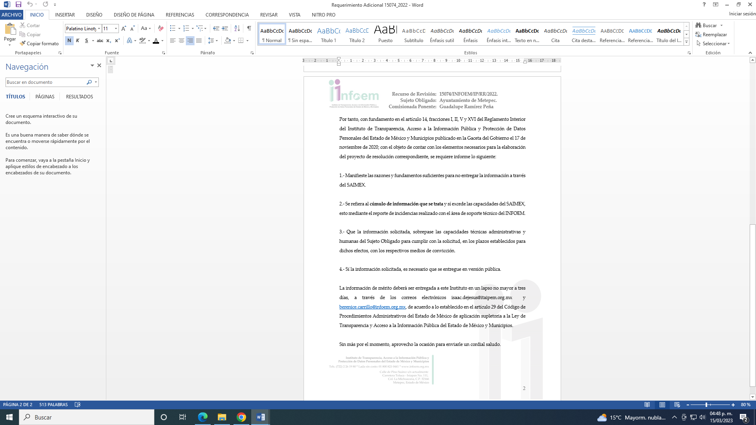
En donde se obtuvo como respuesta:
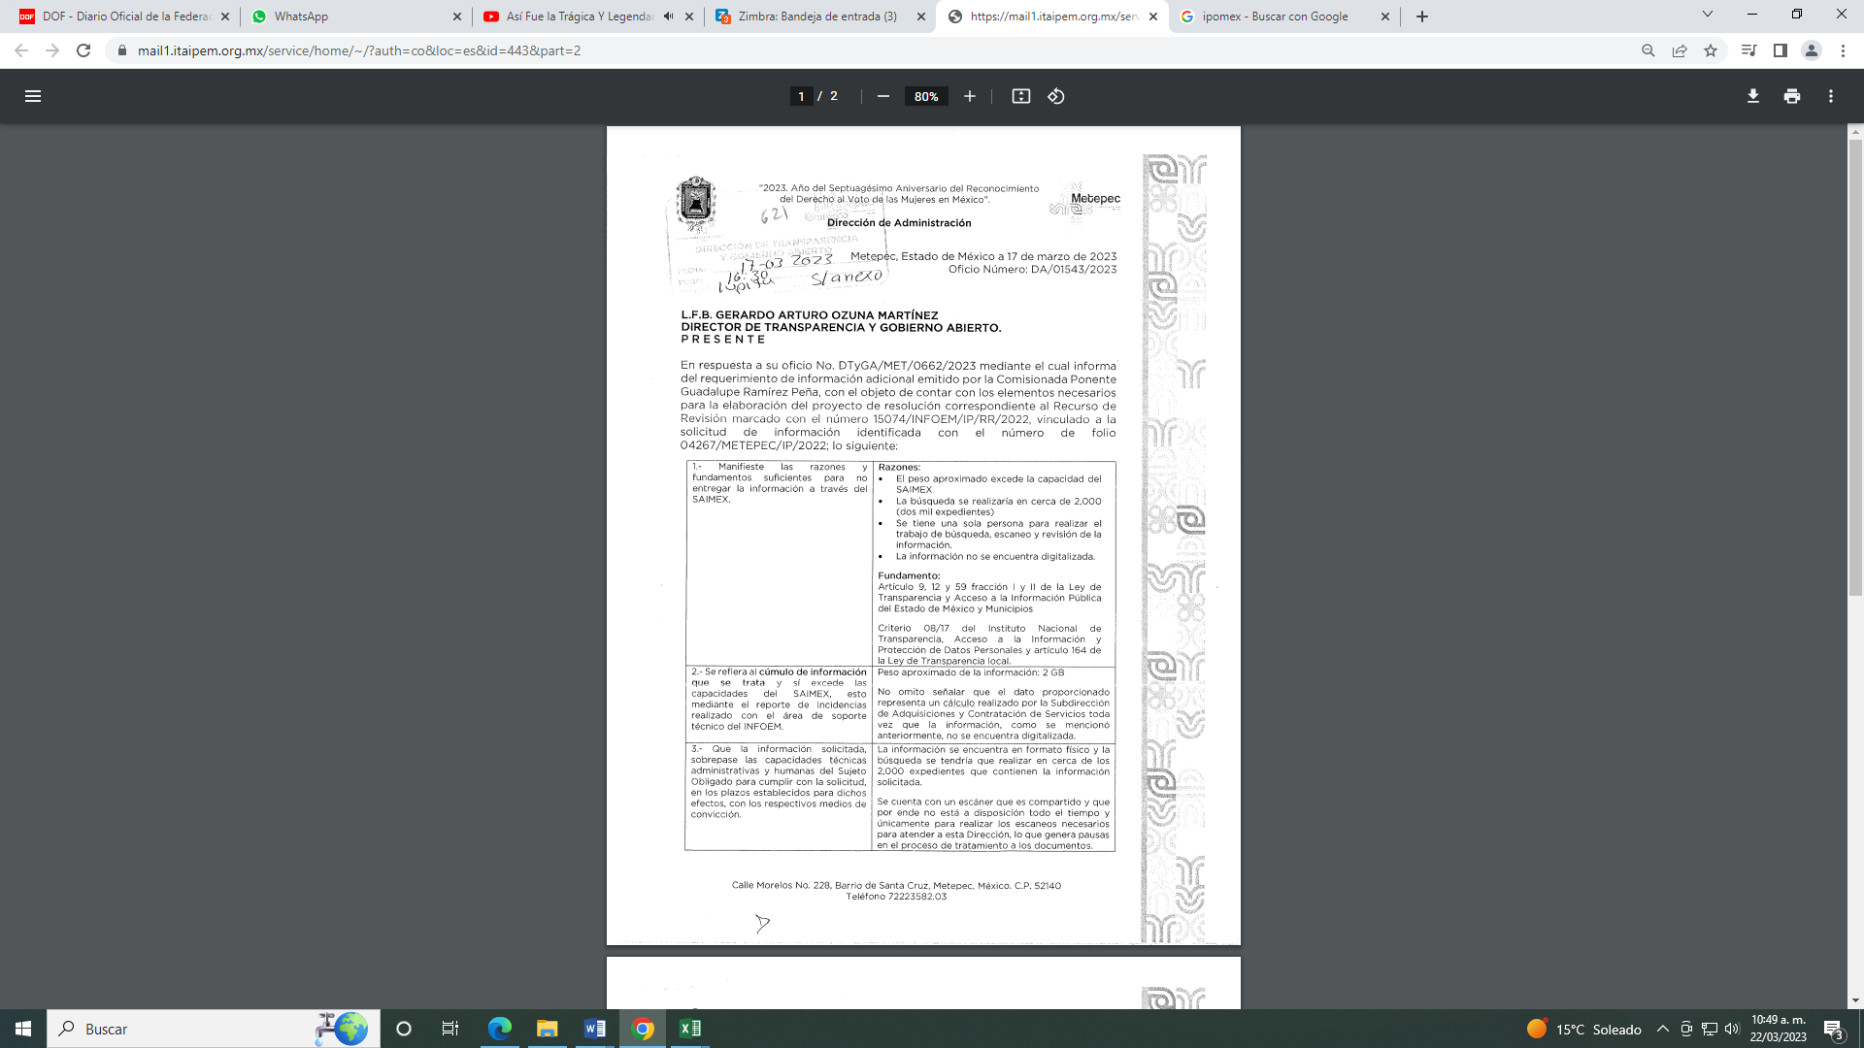
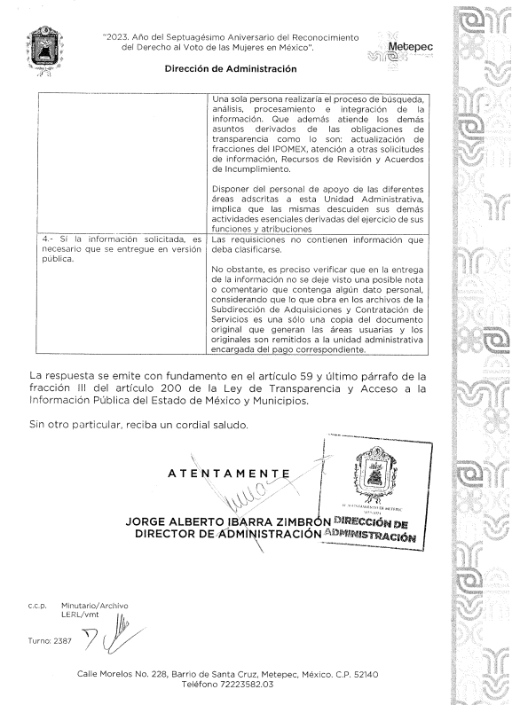
En este sentido, en fecha quince de marzo de dos mil veintitrés, se envía correo electrónico a la Dirección General de Informática de este Instituto, a fin de corroborar si en la Bitácora de Incidencias, se tenía alguna relacionada con el Recurso de Revisión que nos ocupa, en el cual fue respondido en la misma fecha, de la siguiente forma:
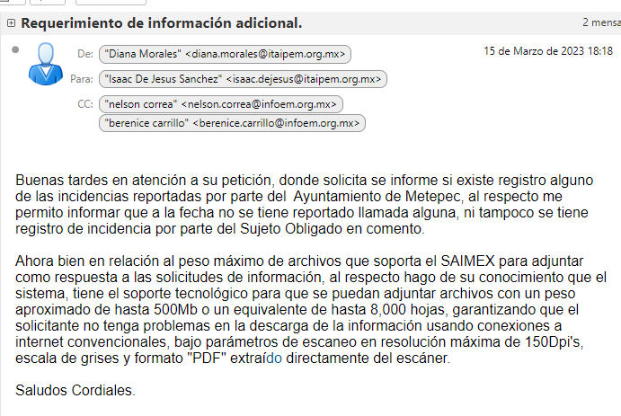
9. AMPLIACIÓN DEL TÉRMINO PARA RESOLVER. El veintiuno de marzo de dos mil veintitrés, se amplió el término para resolver el recurso de revisión en términos del artículo 181 párrafo tercero de la Ley de Transparencia y Acceso a la Información Pública del Estado de México y Municipios.

Este organismo garante no pasa por alto justificar, que el plazo para emitir la resolución en el presente asunto encuentra justificación en el alto número de recursos de revisión recibidos dentro del primer semestre del año dos mil veintidós, que, en comparación con los recibidos el año dos mil veintiuno dentro del mismo periodo, se ha incrementado aproximadamente un 400%, circunstancia atípica que ha rebasado las capacidades técnicas y humanas del personal encargado de la proyección de las resoluciones a dichos medios de impugnación.

Por ello, es menester precisar que si bien se ha excedido el plazo para resolver el presente medio de impugnación, de conformidad con la ley de la materia, el plazo para emitir la resolución se encuentra justificado en los elementos para medir la razonabilidad de asuntos conforme a los parámetros establecidos por diversos órganos jurisdiccionales federales, aplicables también en procedimientos análogos, como el que nos ocupa.

Así, en términos de lo que establecen los artículos 8.1 y 25 de la Convención Americana sobre Derechos Humanos, los recursos deben ser sencillos y resolverse en el menor tiempo posible, tomando en consideración la dilación total del procedimiento; esto es, en un plazo razonable.

En ese sentido, el legislador fijó los términos procesales en las leyes, de manera general, sin que pudiera prever la variada gama de casos que son resueltos por los órganos jurisdiccionales o cuasi jurisdiccionales, tanto por la complejidad de los hechos, como por el número de casos que conocen.
Por ello, excepcionalmente, si un asunto es resuelto con posterioridad a los plazos señalados por la norma debe analizarse la razonabilidad del tiempo necesario para su resolución, atentos a los siguientes criterios:

- Complejidad del Asunto: La complejidad de la prueba, la pluralidad de sujetos procesales, el tiempo transcurrido, las características y contexto del recurso.

- Actividad Procesal del interesado. Acciones u omisiones del interesado.

- Conducta de la Autoridad: Las Acciones u omisiones realizadas en el procedimiento. Así como si la autoridad actuó con la debida diligencia.

d) La afectación generada en la situación jurídica de la persona involucrada en el proceso: Violación a sus derechos humanos.
De modo que, cuando se trate de un asunto excepcional, por alguna o todas las características mencionadas; o bien, cuando el ingreso de asuntos al órgano jurisdiccional o cuasi jurisdiccional respectivo supere notoriamente al que podría considerarse normal, debe concluirse que es una excluyente de responsabilidad en relación con la actuación del funcionario, como ha acontecido en el caso que nos ocupa.

Argumento que encuentra sustento en la jurisprudencia P./J. 32/92 emitida por el Pleno de la Suprema Corte de Justicia de la Nación de rubro “TÉRMINOS PROCESALES. PARA DETERMINAR SI UN FUNCIONARIO JUDICIAL ACTUÓ INDEBIDAMENTE POR NO RESPETARLOS SE DEBE ATENDER AL PRESUPUESTO QUE CONSIDERÓ EL LEGISLADOR AL FIJARLOS Y LAS CARACTERÍSTICAS DEL CASO.”, visible en la Gaceta del Seminario Judicial de la Federación con el registro digital 205635.

Razones por las cuales cabe concluir que, la resolución al recurso de revisión se solventa hasta esta fecha, debido a que existe una excesiva carga de trabajo en desproporción a la capacidad de los recursos materiales y humanos con que cuenta este Instituto para atender la enorme demanda de usuarios que acuden para que se les garantice su Derecho de acceso a la información Pública y Protección de Datos Personales, aunado a la complejidad de los hechos a los que se refieren, así como al volumen del expediente, la extensión de los escritos y pruebas aportadas y desahogadas por las partes; lo que impide la tramitación de los recursos dentro de los términos legales previamente establecidos por la Ley, por tratarse de causas de fuerza mayor.

Al respecto, también son de considerar los criterios sostenidos por el Cuarto Tribunal Colegiado en Materia Administrativa del Primer Circuito, cuyos rubros y datos de identificación son los siguientes:

“PLAZO RAZONABLE PARA RESOLVER. DIMENSIÓN Y EFECTOS DE ESTE CONCEPTO CUANDO SE ADUCE EXCESIVA CARGA DE TRABAJO.” consultable en el Seminario Judicial de la Federación y su gaceta, con el registro digital 2002351.
“PLAZO RAZONABLE PARA RESOLVER. CONCEPTO Y ELEMENTOS QUE LO INTEGRAN A LA LUZ DEL DERECHO INTERNACIONAL DE LOS DERECHOS HUMANOS.”, visible en el Seminario Judicial de la Federación y su gaceta, con el registro digital 2002350.

Por ello, este organismo garante comprometido con la tutela de los derechos humanos confiados, señala que este exceso del plazo legal para resolver el presente asunto, resulta de carácter excepcional.

10. CIERRE DE INSTRUCCIÓN. El veintiuno de marzo de dos mil veintitrés, al no existir diligencias pendientes por desahogar, se emitió el acuerdo por medio del cual se declaró cerrada la instrucción y se determinó pasar el expediente a resolución, en términos del artículo 185 fracción VI y VIII de la Ley de Transparencia y Acceso a la Información Pública del Estado de México y Municipios, iniciando el término legal para dictar resolución definitiva del asunto.
En razón de que fue debidamente sustanciado el expediente electrónico y no existe diligencia pendiente de desahogo, se emite la Resolución que conforme a Derecho proceda, de acuerdo con los siguientes:

C O N S I D E R A N D O S

PRIMERO. COMPETENCIA. El Instituto de Transparencia, Acceso a la Información Pública y Protección de Datos Personales del Estado de México y Municipios, es competente para conocer y resolver el presente recurso de revisión interpuesto por la parte recurrente, conforme a lo dispuesto en los artículos 6, apartado A de la Constitución Política de los Estados Unidos Mexicanos; 5 párrafos trigésimo, trigésimo primero y trigésimo segundo fracciones IV y V de la Constitución Política del Estado Libre y Soberano de México; 2, fracción II; 29, 36 fracciones I y II; 176, 178, 181, 185, fracción I, 186 y 188 de la Ley Transparencia y Acceso a la Información Pública del Estado de México y Municipios; 9, fracciones I y XXIV y 11 del Reglamento Interior del Instituto de Transparencia, Acceso a la Información Pública y Protección de Datos Personales del Estado de México y Municipios.

SEGUNDO. OPORTUNIDAD Y PROCEDIBILIDAD DEL RECURSO DE REVISIÓN. Previo al estudio del fondo del asunto, se procede a analizar los requisitos de oportunidad y procedibilidad que debe reunir el recurso de revisión interpuesto, previsto en el artículo 178 y 180 de la Ley de Transparencia y Acceso a la Información Pública del Estado de México y Municipios.

El recurso de revisión fue interpuesto dentro del plazo de quince días hábiles previsto en el artículo 178 de la Ley de Transparencia y Acceso a la Información Pública del Estado de México y Municipios, contados a partir de la fecha en que EL SUJETO OBLIGADO emitió la respuesta, toda vez que esta fue pronunciada el día veintitrés de septiembre de dos mil veintidós, mientras que EL RECURRENTE interpuso el recurso de revisión en fecha veintiséis de septiembre de dos mil veintidós, esto es al siguiente día hábil de haber recibido la respuesta.

Además, por cuanto hace a la procedibilidad del recurso de revisión, es de suma importancia señalar que la parte RECURRENTE, no proporcionó un nombre, como se advierte en el detalle de seguimiento del SAIMEX, no obstante lo anterior, el no proporcionar nombre no es motivo para archivar la solicitud de acceso a la información pública como concluida, conforme a lo previsto en el artículo 155, penúltimo párrafo de la Ley de Transparencia y Acceso a la Información Pública del Estado de México y Municipios que establece lo siguiente:
"Las solicitudes anónimas, con nombre incompleto o seudónimo serán procedentes para su trámite por parte del sujeto obligado ante quien se presente. No podrá requerirse información adicional con motivo del nombre proporcionado por el solicitante."
Ahora bien, del análisis efectuado se advierte que resulta procedente la interposición del recurso y se concluye la acreditación plena de todos y cada uno de los elementos formales exigidos por el artículo 180 de la Ley de Transparencia y Acceso a la Información Pública del Estado de México y Municipios en vigor, en atención a que fue presentado mediante el formato visible EL SAIMEX.

Finalmente, resulta procedente la interposición del recurso, según lo aducido por la parte RECURRENTE en sus razones o motivos de inconformidad, de acuerdo al artículo 179, fracción VIII de la Ley de Transparencia y Acceso a la Información Pública del Estado de México y Municipios; que a la letra dice:

“Artículo 179. El recurso de revisión es un medio de protección que la Ley otorga a los particulares, para hacer valer su derecho de acceso a la información pública, y procederá en contra de las siguientes causas:
(…)
VIII. La notificación, entrega o puesta a disposición de información en una modalidad o formato distinto al solicitado;”

TERCERO. MATERIA DE LA REVISIÓN. De la revisión a las constancias y documentos que obran en el expediente electrónico se advierte, que el tema sobre el que este Organismo Garante de Transparencia y Acceso a la Información se pronunciará será: verificar si la respuesta otorgada por el SUJETO OBLIGADO es adecuada y suficiente para satisfacer el derecho de acceso a la información pública de la parte RECURRENTE, o en su defecto, en caso de ser procedente, ordenar la entrega de información oportuna.

CUARTO. ESTUDIO Y RESOLUCIÓN DEL ASUNTO. En primer término, se estima pertinente mencionar que el derecho de acceso a la información está consagrado en instrumentos internacionales de los cuales el Estado Mexicano se ha adherido, sin oponer reserva alguna sobre lo que nos interesa, adoptando dichas disposiciones al Derecho Interno, específicamente a nivel Constitucional, tal y como lo prevén los arábigos 1 párrafos primero, segundo y tercero y 6 apartado A fracciones I, II, III, IV, V, VI y VII que a la letra señalan:
Artículo 1o. En los Estados Unidos Mexicanos todas las personas gozarán de los derechos humanos reconocidos en esta Constitución y en los tratados internacionales de los que el Estado Mexicano sea parte, así como de las garantías para su protección, cuyo ejercicio no podrá restringirse ni suspenderse, salvo en los casos y bajo las condiciones que esta Constitución establece.
Las normas relativas a los derechos humanos se interpretarán de conformidad con esta Constitución y con los tratados internacionales de la materia favoreciendo en todo tiempo a las personas la protección más amplia.
Todas las autoridades, en el ámbito de sus competencias, tienen la obligación de promover, respetar, proteger y garantizar los derechos humanos de conformidad con los principios de universalidad, interdependencia, indivisibilidad y progresividad. En consecuencia, el Estado deberá prevenir, investigar, sancionar y reparar las violaciones a los derechos humanos, en los términos que establezca la ley
[…]
“Artículo 6o.
[...]
A. Para el ejercicio del derecho de acceso a la información, la Federación y las entidades federativas, en el ámbito de sus respectivas competencias, se regirán por los siguientes principios y bases:

I. Toda la información en posesión de cualquier autoridad, entidad, órgano y organismo de los Poderes Ejecutivo, Legislativo y Judicial, órganos autónomos, partidos políticos, fideicomisos y fondos públicos, así como de cualquier persona física, moral o sindicato que reciba y ejerza recursos públicos o realice actos de autoridad en el ámbito federal, estatal y municipal, es pública y sólo podrá ser reservada temporalmente por razones de interés público y seguridad nacional, en los términos que fijen las leyes. En la interpretación de este derecho deberá prevalecer el principio de máxima publicidad. Los sujetos obligados deberán documentar todo acto que derive del ejercicio de sus facultades, competencias o funciones, la ley determinará los supuestos específicos bajo los cuales procederá la declaración de inexistencia de la información.

II. La información que se refiere a la vida privada y los datos personales será protegida en los términos y con las excepciones que fijen las leyes.

III. Toda persona, sin necesidad de acreditar interés alguno o justificar su utilización, tendrá acceso gratuito a la información pública, a sus datos personales o a la rectificación de éstos.

IV. Se establecerán mecanismos de acceso a la información y procedimientos de revisión expeditos que se sustanciarán ante los organismos autónomos especializados e imparciales que establece esta Constitución.

V. Los sujetos obligados deberán preservar sus documentos en archivos administrativos actualizados y publicarán, a través de los medios electrónicos disponibles, la información completa y actualizada sobre el ejercicio de los recursos públicos y los indicadores que permitan rendir cuenta del cumplimiento de sus objetivos y de los resultados obtenidos.

VI. Las leyes determinarán la manera en que los sujetos obligados deberán hacer pública la información relativa a los recursos públicos que entreguen a personas físicas o morales.

VII. La inobservancia a las disposiciones en materia de acceso a la información pública será sancionada en los términos que dispongan las leyes. [...]

Así, de la interpretación sistémica de los numerales inmersos en los instrumentos legales Internacionales y Nacional, el derecho de acceso a la información es un derecho del cual goza toda persona sin discriminación alguna, el cual se ejerce ante los Poderes del Estado, entidades, dependencias o cualquiera persona física o moral que reciba y ejerza recursos públicos, siendo pública toda la información que posean con las excepciones enmarcadas, para lo cual queda demostrado que el presente sujeto obligado debe cumplir con dichos dispositivos legales.

En primer lugar, es conveniente analizar si la respuesta del SUJETO OBLIGADO cumple con los requisitos y procedimientos del derecho de acceso a la información pública, en atención a que en la Ley de Transparencia y Acceso a la Información Pública del Estado de México y Municipios en su artículo 4, dice que toda la información generada, obtenida, adquirida, transformada, administrada o en posesión de los Sujetos Obligados es pública y accesible de manera permanente a cualquier persona, privilegiando el principio de máxima publicidad, como así lo establece dicha determinación, que a continuación se trascribe para un mejor entendimiento:
“Artículo 4. El derecho humano de acceso a la información pública es la prerrogativa de las personas para buscar, difundir, investigar, recabar, recibir y solicitar información pública, sin necesidad de acreditar personalidad ni interés jurídico.
Toda la información generada, obtenida, adquirida, transformada, administrada o en posesión de los sujetos obligados es pública y accesible de manera permanente a cualquier persona, en los términos y condiciones que se establezcan en los tratados internacionales de los que el Estado mexicano sea parte, en la Ley General, la presente Ley y demás disposiciones de la materia, privilegiando el principio de máxima publicidad de la información. Solo podrá ser clasificada excepcionalmente Ley de Transparencia y Acceso a la Información Pública del Estado de México y Municipios 29 como reservada temporalmente por razones de interés público, en los términos de las causas legítimas y estrictamente necesarias previstas por esta Ley.
Los sujetos obligados deben poner en práctica, políticas y programas de acceso a la información que se apeguen a criterios de publicidad, veracidad, oportunidad, precisión y suficiencia en beneficio de los solicitantes.”(Sic)

De lo anterior, se desprende que los Sujetos Obligados tienen el deber de atender las solicitudes de acceso a la información pública que se les hagan de su conocimiento y proporcionar la información pública que obre en su poder conforme el estado que se encuentra y no hacer un procesamiento de la misma, ni presentarla conforme al interés del solicitante; como así lo establece el artículo 12 de la Ley de Transparencia y Acceso a la Información Pública del Estado de México y Municipios, el cual a la letra dice:
“Artículo12.- Quienes generen, recopilen, administren, manejen, procesen, archiven o conserven información pública serán responsables de la misma en los términos de las disposiciones jurídicas aplicables.

Los sujetos obligados sólo proporcionarán la información pública que se les requiera y que obre en sus archivos y en el estado en que ésta se encuentre. La obligación de proporcionar información no comprende el procesamiento de la misma, ni el presentarla conforme al interés del solicitante; no estarán obligados a generarla, resumirla, efectuar cálculos o practicar investigaciones.” (Sic)
En esa tesitura, el artículo 24 en su último párrafo de la Ley de la Materia, dispone que los Sujetos Obligados sólo proporcionarán la información pública que generen, administren o posean en el ejercicio de sus atribuciones; por consiguiente, la información pública se encuentra a disposición de cualquier persona, lo que implica que es deber de los Sujetos Obligados, garantizar el Derecho de Acceso a la Información Pública, lo que no sucedió en el presente caso.

Siempre y cuando no se trate de información reservada o clasificada, que difundirla pondría en riesgo la seguridad jurídica y física del titular de la información, debiendo tener audacia los Sujetos Obligados para cuidar esta información a través del acuerdo clasificatorio del comité de transparencia y la versión pública que emita el servidor público habilitado de cada Sujeto Obligado; como así se establece en la Ley de Transparencia y Acceso a la Información Pública del Estado de México y Municipios.

Por otra parte, conviene mencionar que la Ley de Transparencia vigente en el Estado de México refiere:

“Artículo 18. Los sujetos obligados deberán documentar todo acto que derive del ejercicio de sus facultades, competencias o funciones, considerando desde su origen la eventual publicidad y reutilización de la información que generen.
Artículo 19. Se presume que la información debe existir si se refiere a las facultades, competencias y funciones que los ordenamientos jurídicos aplicables otorgan a los sujetos obligados.
En los casos en que ciertas facultades, competencias o funciones no se hayan ejercido, se debe motivar la respuesta en función de las causas que motiven tal circunstancia.
Si el sujeto obligado, en el ejercicio de sus atribuciones, debía generar, poseer o administrar la información, pero ésta no se encuentra, el Comité de transparencia deberá emitir un acuerdo de inexistencia, debidamente fundado y motivado, en el que detalle las razones del por qué no obra en sus archivos.”

De los dispositivos legales en comento, se aprecia que todo acto de autoridad en el ejercicio de sus funciones y atribuciones debe estar documentado, por lo que para dar atención a una solicitud de información el Sujeto Obligado debe entregar el soporte documental en donde conste la información requerida, debiendo contemplar que no se trate de información reservada o confidencial, por lo que debe cuidar dicha información a través del acuerdo clasificatorio del comité de transparencia y la versión pública que emita cada Sujeto Obligado; como así se establece en la Ley de Transparencia y Acceso a la Información Pública del Estado de México y Municipios.

En conclusión, el derecho de acceso a la información pública, consiste en que la información solicitada conste en un documento en cualquiera de sus formas, a saber: expedientes, reportes, estudios, actas, resoluciones, oficios, correspondencia, acuerdos, directivas, directrices, circulares, contratos, convenios, instructivos, notas, memorandos, estadísticas o bien, cualquier otro registro que documente el ejercicio de las facultades, funciones y competencias de los Sujetos Obligados; los que, podrán estar en cualquier medio, sea escrito, impreso, sonoro, visual, electrónico, informático u holográfico de conformidad con el artículo 3, fracción XI de la Ley de la materia, el cual señala lo siguiente:

“Artículo 3. Para los efectos de la presente Ley se entenderá por:
…
XI. Documento: Los expedientes, reportes, estudios, actas, resoluciones, oficios, correspondencia, acuerdos, directivas, directrices, circulares, contratos, convenios, instructivos, notas, memorandos, estadísticas o bien, cualquier otro registro que documente el ejercicio de las facultades, funciones y competencias de los sujetos obligados, sus servidores públicos e integrantes, sin importar su fuente o fecha de elaboración. Los documentos podrán estar en cualquier medio, sea escrito, impreso, sonoro, visual, electrónico, informático u holográfico…” (Sic)

Siendo aplicable, el Criterio de interpretación en el orden administrativo número 0002-11, emitido por Acuerdo del Pleno del Instituto de Transparencia y Acceso a la Información Pública del Estado de México y Municipios; publicado en el Periódico Oficial del Gobierno del Estado Libre y Soberano de México “Gaceta del Gobierno”, el diecinueve de octubre de dos mil once, cuyo rubro y texto refieren lo siguiente:
“CRITERIO 0002-11
INFORMACIÓN PÚBLICA, CONCEPTO DE, EN MATERIA DE TRANSPARENCIA. INTERPRETACIÓN SISTEMÁTICA DE LOS ARTÍCULOS 2°, FRACCIÓN V, XV, Y XVI, 3°, 4°, 11 Y 41. De conformidad con los artículos antes referidos, el derecho de acceso a la información pública, se define en cuanto a su alcance y resultado material, el acceso a los archivos, registros y documentos públicos, administrados, generados o en posesión de los órganos u organismos públicos, en virtud del ejercicio de sus funciones de derecho público, sin importar su fuente, soporte o fecha de elaboración.
En consecuencia el acceso a la información se refiere a que se cumplan cualquiera de los siguientes tres supuestos:
1) Que se trate de información registrada en cualquier soporte documental, que en ejercicio de las atribuciones conferidas, sea generada por los Sujetos Obligados;
2) Que se trate de información registrada en cualquier soporte documental, que en ejercicio de las atribuciones conferidas, sea administrada por los Sujetos Obligados, y
3) Que se trate de información registrada en cualquier soporte documental, que en ejercicio de las atribuciones conferidas, se encuentre en posesión de los Sujetos Obligados.”
De ahí que el SUJETO OBLIGADO cuenta con el deber de satisfacer las solicitudes de acceso a la información que le sean formuladas y entregar la información pública que obre en sus archivos pudiendo ser de manera electrónica; más aún si la misma se trata de información relativa a obligaciones de transparencia, la cual se relaciona con aquella que se genere de acuerdo con sus facultades, atribuciones y obligaciones señaladas por la Ley en la materia, así como de interés público, es decir, aquella que resulta relevante o beneficiosa para la sociedad y no simplemente de interés individual, y cuya divulgación resulta útil para que el público comprenda las actividades que llevan a cabo los Sujetos Obligados, como pudiera tratarse de aquella relacionada con las obligaciones de trasparencia señaladas en los artículos 92 y 100 de la Ley de la Materia.

En este sentido, cabe reiterar que el particular solicitó al SUJETO OBLIGADO, lo siguiente:
- Copia de todas las requisiciones de compras del año dos mil veintidós.

En respuesta, el SUJETO OBLIGADO, por conducto del Director de Administración, menciona que la Subdirección de Adquisiciones y Contratación de Servicios, informa que si bien las áreas remiten las requisiciones, estas son entregadas en original a la dependencia responsables de efectuar el pago correspondientes, motivo por lo que únicamente obra en sus archivos, son las copias de la requisiciones, sin embargo al realizar la búsqueda exhaustiva de la información, la información solicitada constituye en un cumulo importantes de documentos, requiriendo un procesamiento para verificar si contienen información que debe ser clasificada como reservada o confidencial, descargarla o escanearla sobrepasa las capacidades técnicas y humanas, por lo que solicita el cambio de modalidad al Comité de Transparencia, por lo que si se elige la entrega de información en copias simples o certificadas deberá cubrir el costo, si elige la modalidad de entrega digital y privilegiando el principio de gratuidad deberá proporcionar un dispositivo electrónico en el que se le proporcionara o grabara la información, señalando para tal efecto el lugar y horario designado para la entrega de la información.

Conocida la respuesta por la particular, al no estar conforme con los términos de la misma, presentó el recurso de revisión que nos ocupa, mediante el cual señaló como motivo de inconformidad en lo medular por el cambio de modalidad.

Admitido el presente recurso de revisión, en términos del artículo 185 fracción II de la Ley de Transparencia y Acceso a la Información Pública del Estado de México y Municipios, se integró el expediente y se puso a disposición de las partes para que, en un plazo máximo de siete días hábiles, manifestaran lo que a su derecho resultara conveniente.

Cabe resaltar que durante la etapa de manifestaciones EL RECURRENTE fue omiso de rendir alegatos, por lo que respecta al SUJETO OBLIGADO también resultó omiso de remitir su informe justificado conforme a derecho les corresponde.

Posteriormente este Organismo Garante, le requirió al SUJETO OBLIGADO mediante correo electrónico precisara la cantidad de información o motivos por los cuales no era posible cargar la información a SAIMEX y de ser el caso hacer entrega de esta, en donde se obtuvo como respuesta lo siguiente:
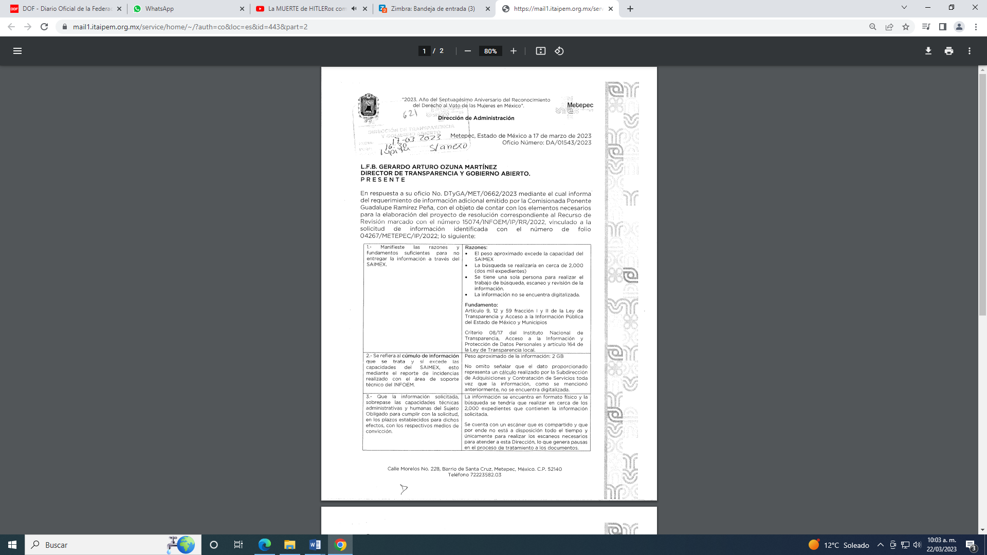
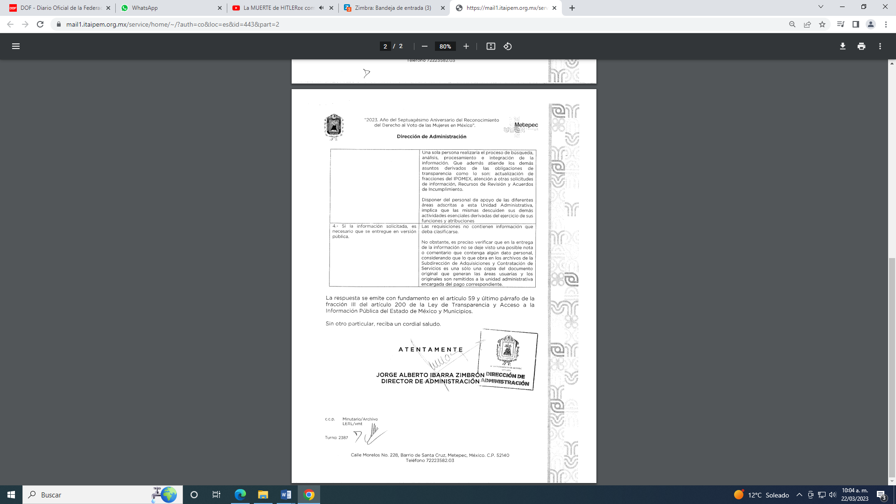
En este sentido, derivado del análisis realizado en las constancias que integran el expediente, este Organismo Garante determina procedente analizar si con la respuesta emitida por el del SUJETO OBLIGADO a la solicitud en estudio, se transgredió el derecho humano de acceso a la información pública de la parte RECURRENTE, es decir que la Litis consistirá en determinar si la modalidad de entrega presentada por el SUJETO OBLIGADO transgrede el derecho del particular.

Ahora bien, de la solicitud de información se desprende que la persona solicitante requirió como modalidad de entrega de la información el SAIMEX, sistema que tiene como propósito facilitar en la entidad el ejercicio del derecho humano de acceso a la información pública, de forma sencilla y gratuita.

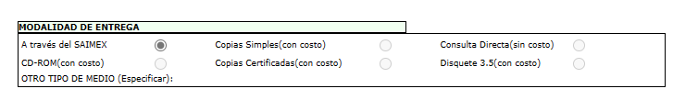
Por lo que al respecto al cambio de modalidad a consulta directa conviene mencionar que el artículo 155, fracción V, de la Ley de Transparencia y Acceso a la Información Pública del Estado de México y Municipios, precisa que para presentar una solicitud, el particular podrá señalar la modalidad en la que prefiere se otorgue el acceso a la información, la cual podrá ser verbal, siempre y cuando sea para fines de orientación, mediante consulta directa, mediante la expedición de copias simples o certificadas o la reproducción en cualquier otro medio, incluidos los electrónicos.
El artículo 158, dispone que, de manera excepcional, cuando de manera fundada y motivada lo determine el Sujeto Obligado, en los casos en que la entrega de la información que se encuentre a su disposición sobrepase las capacidades técnicas, administrativas y humanas del Sujeto Obligado para cumplir con la solicitud, se podrá poner a disposición del solicitante la información en consulta directa.

En ese orden de ideas, el artículo 164 de dicho ordenamiento jurídico, prevé que el acceso se dará en la modalidad de entrega y, en su caso, de envío elegidos por al solicitante. Cuando la información no pueda entregarse o enviarse en la modalidad elegida, el sujeto obligado deberá ofrecer otra u otras modalidades de entrega. En cualquier caso, se deberá fundar y motivar la necesidad de ofrecer otras modalidades.

Para lo cual, conforme al artículo 174 de la Ley de la materia, indica que los costos de reproducción y, en su caso, de envío para la obtención de la información deberán ser cubiertos por el solicitante de manera previa a la entrega por parte del Sujeto Obligado. En tales consideraciones, la entrega deberá hacerse, en la medida de lo posible, en la forma solicitada por el interesado, salvo que exista un impedimento justificado para atenderla, en cuyo caso, deberán exponerse las razones por las cuales no es posible utilizar el medio de reproducción solicitado; en este sentido, la entrega de la información en una modalidad distinta a la elegida por la particular sólo procede, en caso de que se acredite la imposibilidad de atenderla.
Así, cuando se justifique el impedimento, los Sujetos Obligados deberán ofrecer al particular otras modalidades de entrega que permita la información, como consulta directa en las oficinas de la Unidad de Transparencia; lo anterior, es robustecido con el Criterio 08/17, emitido por el Pleno del Instituto Nacional de Transparencia, Acceso a la Información y Protección de Datos Personales, el cual establece lo siguiente:

“Modalidad de entrega. Procedencia de proporcionar la información solicitada en una diversa a la elegida por el solicitante. De una interpretación a los artículos 133 de la Ley General de Transparencia y Acceso a la Información Pública y 136 de la Ley Federal de Transparencia y Acceso a la Información Pública, cuando no sea posible atender la modalidad elegida, la obligación de acceso a la información se tendrá por cumplida cuando el sujeto obligado: a) justifique el impedimento para atender la misma y b) se notifique al particular la disposición de la información en todas las modalidades que permita el documento de que se trate, procurando reducir, en todo momento, los costos de entrega.”

Del citado criterio, se desprende que cuando no sea posible atener la modalidad elegida por los solicitantes, la obligación de acceso a la información se tendrá por cumplida cuando el Sujeto Obligado justifique el impedimento para atender la misma y se notifique al particular la puesta a disposición de la información en todas las modalidades que lo permitan, procurando reducir los costos de entrega.

Es menester recordar que el SUJETO OBLIGADO en respuesta en un ejercicio de máxima publicidad pretendió la entrega de toda la información solicitada; así pues, planteó un cambio de modalidad al considerar que la información solicitada constituye en un cumulo importante de documentos, requiriendo un procesamiento para verificar si contienen información que debe ser clasificada como reservada o confidencial, descargarla o escanerefiarla sobrepasa las capacidades técnicas y humana.

No obstante lo anterior mediante el desahogo del requerimiento de información adicional señaló que la búsqueda se tiene que hacer en más de 2000 expedientes, sin embargo, hay que recordar que no solicitó los expedientes, generados con motivo de las requisiciones, sino únicamente las requisiciones, por lo que se entendería que la información asciende a 2000 requisiciones, si bien señala un peso de la información, ese dato no es concreto o especifico ya que como bien lo señala es un aproximado, ya que no ha digitalizado la información, también hay contradicción en lo señalado en su respuesta porque si bien originalmente señaló que deberá verificar que la información no sea clasificada o reservada, mediante el desahogo al requerimiento de información adicional refirió que la información no contiene información que deba clasificarse

Aunado a lo anterior, este Organismo Garante solicitó a través de correo electrónico al Personal de la Dirección General de Informática, que señalará si el SUJETO OBLIGADO inscribió en la bitácora alguna incidencia, en la cual se informará a este Instituto una imposibilidad para subir la información al Sistema de Acceso a la Información Mexiquense (SAIMEX), resultado de dicha consulta, la Dirección General de Informática del INFOEM, señaló mediante correo electrónico institucional, lo siguiente:
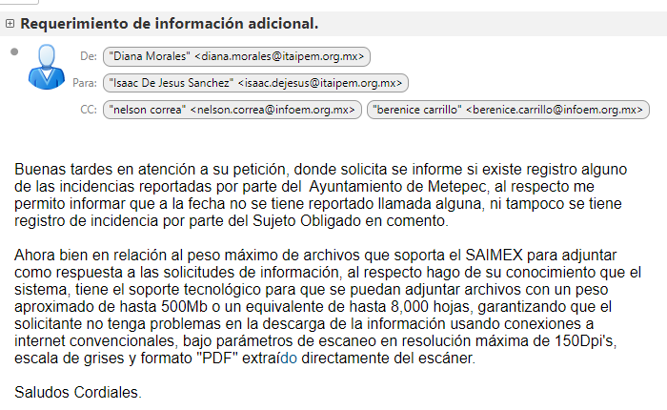
Así pues, este Instituto no tiene constancias de que el SUJETO OBLIGADO informará de alguna incidencia para subir la información al Sistema de Acceso a la Información Mexiquense (SAIMEX).

Asimismo, la Dirección General de Informática señaló que el Sistema de Acceso a la Información Mexiquense (SAIMEX), cuenta con la capacidad de recibir archivos con un peso aproximado de hasta 500Mb, que corresponde a un aproximado de 8,000 hojas, circunstancias que de acuerdo a la atención de requerimiento adicional al SUJETO OBLIGADO fueron sobrepasadas, sin embargo, menciona que no tiene digitalizada la información y que son dos mil expedientes, pero el particular únicamente requiere las requisiciones de compra, mas no el expediente en el que obra, además de que refiere que solo es un cálculo sin tener certeza del peso que se genera.

En este sentido se tiene que EL SUJETO OBLIGADO no aportó elementos suficientes para validar el cambio de modalidad solicitado.

Además, según Calero, Natalia (2016), en la “Ley General de Transparencia y Acceso a la Información Pública Comentada” (pág. 401), cuando los sujetos obligados ofrezcan como modalidad de entrega de la información, consulta directa, estos deberán fundar y motivar las razones por las cuales no es posible otorgar el acceso a los documentos de otra forma; además que se deberá explicar de manera detallada lo siguiente:
- Las razones por las cuales la información implicaba un análisis, estudio o procesamiento de datos;

- Por qué motivo el tiempo, que se le otorga al Sujeto Obligado para dar respuesta, en la modalidad elegida a la solicitud de información, no le es suficiente, y

- La cantidad de recursos humanos y materiales con los que cuenta el Sujeto Obligado son insuficientes.

En ese contexto, este Instituto considera que, no preciso la siguiente circunstancia:
- El número de hojas o peso aproximado de la información solicitada, del cual se pudiera conocer cuántos documentos había generado y recibido las áreas, o bien, cuando menos un aproximado.

Además, tampoco acreditó que lo peticionado implicaba un análisis, procesamiento o estudio de documentos cuya reproducción sobrepasará las capacidades técnicas, administrativas y humanas del SUJETO OBLIGADO, pues como se refirió, no se precisó el número de personas que se encontraban en las áreas, ni número de hojas aproximadas de lo solicitado, o bien: esto es, no proporcionó los elementos suficientes para acreditar el cambio de modalidad, pues la justificación se basó únicamente cuenta con un escáner que se comparte y una sola persona encarga de procesar la información, sin embargo, esto es en relación a los expedientes en los que se encuentran las requisiciones de compra, sin embargo, como ya se refirió con anterioridad el particular únicamente requiere las requisiciones de compra.

Sobre lo anterior, es de señalar que el Órgano Garante Nacional, a través de diversas resoluciones de los Recursos de Inconformidad, entre las cuales se encuentran el RIA 136/20, RIA 140/20, RIA 153/20 RIA 237/20, RIA 257/20, RIA 258/20, entre otros, ha considerado que no resultaba suficiente justificar una imposibilidad técnica y humana para acreditar un cambio de modalidad, sino que era necesario demostrar otros impedimentos, como la cantidad y formato de la documentación, que fuera de imposible reproducción en el medio elegido por los solicitantes, que la información ameritara el cruce de información en los sistemas de datos, entre otros. Además, precisan que no se debe ceñir el cambio de modalidad, directamente a consulta directa, sino que los sujetos obligados, deben de buscar la posibilidad de proporcionarla en las otras formas que establecen en la Ley, ya sean electrónicas o físicas.

Por lo anterior, se advierte que el SUJETO OBLIGADO, no acreditó la imposibilidad humana, técnica y administrativa, establecida en el artículo 158 de la Ley de Transparencia y Acceso a la Información Pública del Estado de México y Municipios, para validar el cambio de modalidad a consulta directa, por lo que, los agravios resultan FUNDADOS; situación que se robustece, con el hecho de que tampoco vio la posibilidad de poner a disposición la información, en el resto de modalidades establecidas en la Ley de la materia.

De lo hasta aquí expuesto, se concluye que los motivos de inconformidad de la parte RECURRENTE devienen fundados, ahora bien resulta necesario señalar que el particular al desahogar su aclaración refiere que la temporalidad de la información es del año 2022, motivo por el que únicamente es procedente Ordenar al SUJETO OBLIGADO la entrega en versión pública, las requisiciones de compra generadas del primero de enero al diecisiete de agosto de dos mil veintidós, en términos de lo señalado por el considerando quinto del presente fallo.

QUINTO. VERSIÓN PÚBLICA. Finalmente, debe señalarse que de ser el caso en que los documentos que vayan a ser entregados por el sujeto obligado, para dar cumplimiento a la presente resolución, contengan datos que deban ser clasificados, el SUJETO OBLIGADO deberá hacer la elaboración de la versión pública de tales documentos a fin de satisfacer el derecho de acceso a la información pública del recurrente sin menoscabo al derecho a la protección de los datos personales de terceros.

Para efectos de la elaboración de la versión pública se deberá observar lo dispuesto por los artículos 3 fracciones IX, XX, XXI y XLV, 91, 132 fracciones II y III, y 143 fracción I de la Ley de Transparencia y Acceso a la Información Pública del Estado de México y Municipios que establecen:

“Artículo 3. Para los efectos de la presente Ley se entenderá por:
[…]
IX. Datos personales: La información concerniente a una persona, identificada o identificable según lo dispuesto por la Ley de Protección de Datos Personales del Estado de México;
XX. Información clasificada: Aquella considerada por la presente Ley como reservada o confidencial;
XXI. Información confidencial: Se considera como información confidencial los secretos bancario, fiduciario, industrial, comercial, fiscal, bursátil y postal, cuya titularidad corresponda a particulares, sujetos de derecho internacional o a sujetos obligados cuando no involucren el ejercicio de recursos públicos;
XLV. Versión pública: Documento en el que se elimine, suprime o borra la información clasificada como reservada o confidencial para permitir su acceso.
[…]
Artículo 91. El acceso a la información pública será restringido excepcionalmente, cuando ésta sea clasificada como reservada o confidencial.
Artículo 132. La clasificación de la información se llevará a cabo en el momento en que:
I. Se reciba una solicitud de acceso a la información;
II. Se determine mediante resolución de autoridad competente; o
III. Se generen versiones públicas para dar cumplimiento a las obligaciones de transparencia previstas en esta Ley.
[…]
Artículo 143. Para los efectos de esta Ley se considera información confidencial, la clasificada como tal, de manera permanente, por su naturaleza, cuando:
I. Se refiera a la información privada y los datos personales concernientes a una persona física o jurídico colectiva identificada o identificable;
II. Los secretos bancario, fiduciario, industrial, comercial, fiscal, bursátil y postal, cuya titularidad corresponda a particulares, sujetos de derecho internacional o a sujetos obligados cuando no involucren el ejercicio de recursos públicos; y
III. La que presenten los particulares a los sujetos obligados, de conformidad con lo dispuesto por las leyes o los tratados internacionales.
La información confidencial no estará sujeta a temporalidad alguna y sólo podrán tener acceso a ella los titulares de la misma, sus representantes y los servidores públicos facultados para ello.
No se considerará confidencial la información que se encuentre en los registros públicos o en fuentes de acceso público, ni tampoco la que sea considerada por la presente ley como información pública.”

Igualmente, los Lineamientos Generales en Materia de Clasificación y Desclasificación de la Información, así como para la elaboración de Versiones Públicas, emitidos por el Consejo Nacional del Sistema Nacional de Transparencia, Acceso a la Información Pública y Protección de Datos Personales, publicados en el Diario Oficial de la Federación el día quince de abril de dos mil dieciséis, tienen por objeto establecer los criterios con base en los cuales los sujetos obligados clasificarán como reservada o confidencial la información que posean, desclasificarán y generarán, en su caso, versiones públicas de expedientes o documentos que contengan partes o secciones clasificadas.

Entorno a lo que aquí nos interesa, los Lineamientos Quincuagésimo sexto, Quincuagésimo séptimo y Quincuagésimo octavo, establecen lo siguiente:

“Quincuagésimo sexto. La versión pública del documento o expediente que contenga partes o secciones reservadas o confidenciales, será elaborada por los sujetos obligados, previo pago de los costos de reproducción, a través de sus áreas y deberá ser aprobada por su Comité de Transparencia
Quincuagésimo séptimo. Se considera, en principio, como información pública y no podrá omitirse de las versiones públicas la siguiente:
I. La relativa a las Obligaciones de Transparencia que contempla el Título V de la Ley General y las demás disposiciones legales aplicables;
II. El nombre de los servidores públicos en los documentos, y sus firmas autógrafas, cuando sean utilizados en el ejercicio de las facultades conferidas para el desempeño del servicio público, y
III. La información que documente decisiones y los actos de autoridad concluidos de los sujetos obligados, así como el ejercicio de las facultades o actividades de los servidores públicos, de manera que se pueda valorar el desempeño de los mismos.
Lo anterior, siempre y cuando no se acredite alguna causal de clasificación, prevista en las leyes o en los tratados internaciones suscritos por el Estado mexicano.
Quincuagésimo octavo. Los sujetos obligados garantizarán que los sistemas o medios empleados para eliminar la información en las versiones públicas no permitan la recuperación o visualización de la misma.”
Por lo tanto, la entrega de documentos en su versión pública debe acompañarse necesariamente del Acuerdo del Comité de Transparencia que la sustente el cual debe estar debidamente fundado y motivado, en el que se expongan los fundamentos y razonamientos que llevaron al SUJETO OBLIGADO a testar, suprimir o eliminar datos de dicho soporte documental, ya que no hacerlo, se reitera que lo entregado no tendría un sustento jurídico ni resultaría ser una versión pública, sino más bien una documentación ilegible, incompleta o tachada; ya que el no justificar las causas o motivos por las que no se aprecian determinados datos -ya sea porque se testan o suprimen- deja al solicitante en estado de incertidumbre, al no conocer o comprender porque no aparecen en la documentación respectiva.

En relación directa con ello, los Lineamientos en estudio establecen los formatos para la clasificación parcial y total de los documentos, que atienden a lo siguiente:
Parcial |  | Total
Concepto | Dónde | Concepto | Dónde
Sello oficial o logotipo del sujeto obligado
Fecha de clasificación | Se anotará la fecha en la que el Comité de Transparencia confirmó la clasificación del documento, en su caso. | Fecha de clasificación | Se anotará la fecha en la que el Comité de Transparencia confirmó la clasificación del documento, en su caso.
Área | Se señalará el nombre del área del cual es titular quien clasifica. | Área | Se señalará el nombre del área de la cual es el titular quien clasifica.
Información reservada | Se indicarán, en su caso, las partes o páginas del documento que se clasifican como reservadas. Si el documento fuera reservado en su totalidad, se anotarán todas las páginas que lo conforman. Si el documento no contiene información reservada, se tachará este apartado. | Reservado | Leyenda de información RESERVADA.
Fundamento legal | Se señalará el nombre del ordenamiento, el o los artículos, fracción(es), párrafo(s) con base en los cuales se sustente la reserva. | Periodo de reserva | Se anotará el número de años o meses por los que se mantendrá el documento o las partes del mismo como reservado. Si el expediente no es reservado, sino confidencial, deberá tacharse este apartado.
Ampliación del periodo de reserva | En caso de haber solicitado la ampliación del periodo de reserva originalmente establecido, se deberá anotar el número de años o meses por los que se amplía la reserva. | Fundamento legal | Se señalará el nombre del o de los ordenamientos jurídicos, el o los artículos, fracción(es), párrafo(s) con base en los cuales se sustenta la reserva.
Confidencial | Se indicarán, en su caso, las partes o páginas del documento que se clasifica como confidencial. Si el documento fuera confidencial en su totalidad, se anotarán todas las páginas que lo conforman. Si el documento no contiene información confidencial, se tachará este apartado. | Ampliación del periodo de reserva | En caso de haber solicitado la ampliación del periodo de reserva originalmente establecido, se deberá anotar el número de años o meses por los que se amplía la reserva.
Fundamento legal | Se señalará el nombre del ordenamiento, el o los artículos, fracción(es), párrafo(s) con base en los cuales se sustente la confidencialidad. | Confidencial | Leyenda de información CONFIDENCIAL.
Rúbrica del titular del área | Rúbrica autógrafa de quien clasifica. | Fundamento legal | Se señalará el nombre del o de los ordenamientos jurídicos, el o los artículos, fracción(es), párrafo(s) con base en los cuales se sustente la confidencialidad.
Fecha de desclasificación | Se anotará la fecha en que se desclasifica el documento. | Rúbrica del titular del área | Rúbrica autógrafa de quien clasifica.
Rúbrica y cargo del servidor público | Rúbrica autógrafa de quien desclasifica. | Fecha de desclasificación | Se anotará la fecha en que se desclasifica.
 |  | Partes o secciones reservadas o confidenciales | En caso que una vez desclasificado el expediente, subsistanpartes o secciones del mismo reservadas o confidenciales, se señalará este hecho.
 |  | Rúbrica y cargo del servidor público | Rúbrica autógrafa de quien desclasifica.

Así, con fundamento en lo prescrito en los artículos 5 párrafos trigésimo, trigésimo primero y trigésimo segundo fracciones IV y V de la Constitución Política del Estado Libre y Soberano de México; 2, fracción II; 29, 36 fracciones I y II; 176, 178, 181, 185, fracción I, 186 y 188 de la Ley de Transparencia y Acceso a la Información Pública del Estado de México y Municipios, este Pleno:
R E S U E L V E

PRIMERO. Resultan fundados los motivos de inconformidad hechos valer por el RECURRENTE en el Recurso de Revisión 15074/INFOEM/IP/RR/2022, por lo que, en términos del considerando Cuarto de esta resolución, se REVOCA la respuesta emitida por el SUJETO OBLIGADO.

SEGUNDO. Se ORDENA al SUJETO OBLIGADO en términos de los Considerandos Cuarto y Quinto de esta resolución, haga entrega, vía SAIMEX en versión pública de lo siguiente:
- Requisiciones de compra generadas del primero de enero al diecisiete de agosto de dos mil veintidós.
Para la entrega en versión pública, deberá emitir el Acuerdo del Comité de Transparencia en términos de la Ley de Transparencia y Acceso a la Información Pública del Estado de México y Municipios, en el que funde y motive las razones sobre los datos que se supriman o eliminen, y se ponga a disposición de la parte RECURRENTE.

TERCERO. Notifíquese vía SAIMEX, al Responsable de la Unidad de Transparencia del SUJETO OBLIGADO la presente resolución, para que conforme al artículo 186, último párrafo y 189, párrafo segundo de la Ley de Transparencia y Acceso a la Información Pública del Estado de México y Municipios dé cumplimiento a lo ordenado dentro del plazo de diez días hábiles, debiendo informar a este Instituto en un plazo de tres días hábiles siguientes sobre el cumplimiento dado.

CUARTO. Notifíquese, vía SAIMEX, al RECURRENTE la presente resolución, así como, que de conformidad con lo establecido en el artículo 196 de la Ley de Transparencia y Acceso a la Información Pública del Estado de México y Municipios, en caso de que considere que le causa algún perjuicio podrá impugnarla vía Juicio de Amparo en los términos de las leyes aplicables.

QUINTO. De conformidad con el artículo 198 de la Ley de Transparencia y Acceso a la Información Pública del Estado de México y Municipios, de considerarlo procedente, el SUJETO OBLIGADO de manera fundada y motivada, podrá solicitar una ampliación de plazo para el cumplimiento de la presente resolución.

ASÍ LO RESUELVE, POR UNANIMIDAD DE VOTOS, EL PLENO DEL INSTITUTO DE TRANSPARENCIA, ACCESO A LA INFORMACIÓN PÚBLICA Y PROTECCIÓN DE DATOS PERSONALES DEL ESTADO DE MÉXICO Y MUNICIPIOS, CONFORMADO POR LOS COMISIONADOS JOSÉ MARTÍNEZ VILCHIS, MARÍA DEL ROSARIO MEJÍA AYALA, SHARON CRISTINA MORALES MARTÍNEZ, LUIS GUSTAVO PARRA NORIEGA Y GUADALUPE RAMÍREZ PEÑA; EN LA DÉCIMA SEGUNDA SESIÓN ORDINARIA CELEBRADA EL VEINTINUEVE DE MARZO DEL DOS MIL VEINTITRÉS, ANTE EL SECRETARIO TÉCNICO DEL PLENO ALEXIS TAPIA RAMÍREZ.

Artículo 92. Los sujetos obligados deberán poner a disposición del público de manera permanente y actualizada de forma sencilla, precisa y entendible, en los respectivos medios electrónicos, de acuerdo con sus facultades, atribuciones, funciones u objeto social, según corresponda, la información, por lo menos, de los temas, documentos y políticas que a continuación se señalan: (…)
“Artículo 3. Para los efectos de la presente Ley se entenderá por: (…) XXII. Información de interés público: Se refiere a la información que resulta relevante o beneficiosa para la sociedad y no simplemente de interés individual, cuya divulgación resulta útil para que el público comprenda las actividades que llevan a cabo los sujetos obligados…”
“Artículo 185. El Instituto resolverá el recurso de revisión conforme a lo siguiente: (…) II. Admitido el recurso de revisión, la o el Comisionado ponente deberá integrar un expediente y ponerlo a disposición de las partes, para que, en un plazo máximo de siete días hábiles, manifiesten lo que a su derecho convenga;”

